

ООО «КГ+»
142033, Россия, Мос.обл., г. Домодедово,
д. Житнево ЛИТ А-А1-А2
Тел.: (495) 502-49-49
Сайт: www.kg99.ru

Изотермический фургон FAW 1066 (Tiger V) Стандарт 6400х2200х2200

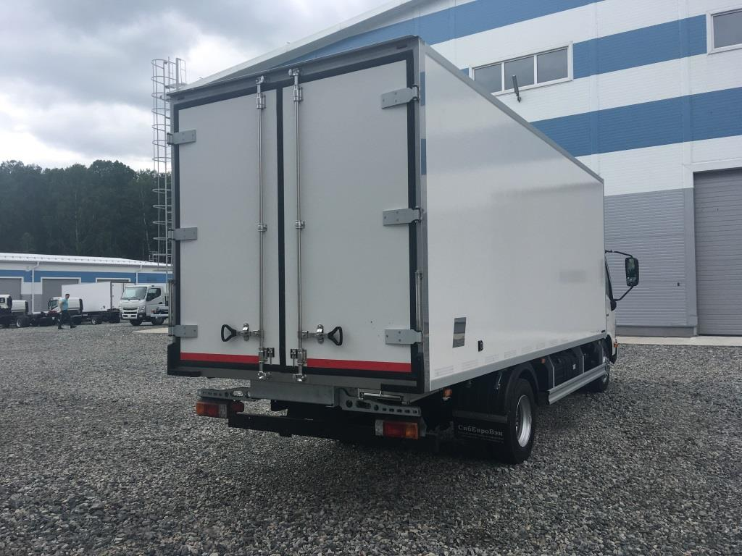

№ | Параметр |  | Значение параметра
1 | Грузоподъемность |  | 3 150 кг
2 | Снаряженная масса |  | 4 850 кг
3 | Полная масса |  | 8 000 кг
4 | Нагрузка на переднюю ось (в загр. состоянии) |  | 2 900 кг
5 | Нагрузка на заднюю тележку (в загр. состоянии) |  | 5 100 кг
6 | Габаритные размеры автомобиля (длина/ширина/высота) |  | 8 200 х 2 200 х 3 200 мм
7 | Колесная база |  | 4 700 мм
8 | Колея передних колес |  | 1 634 мм
9 | Колея задних колес |  | 1 590 мм
10 | Максимальная скорость |  | 90 (км/ч)
11 | Габариты фургона |  | 6 400 х 2 200 х 2 200 мм
12 | Двигатель |  | WP4.1Q140E50
13 | Макс. мощность (кВт/л.с.) |  | 95,5kW / 130 л.с. при 2600 об/мин
14 | Макс. крутящий момент |  | 450 Нм / 1200-1800 об/мин
15 | Объем |  | 8.087 л.
16 | Экологический класс |  | EURO 5
17 | ТНВД |  | BOSCH, CRP40-Y
18 | Форсунки |  | BOSCH, CRI40-Y
19 | Турбокомпрессор |  | TYEN, GT22
20 | Сцепление |  | YIDONG Ф350
21 | КПП с КОМ |  | WANLIYANG
22 | Ведущий мост |  | 1068 single reduction  Ratio 4.875
23 | Шины |  | 235/75R17.5
24 | Антиблокировочная тормозная система |  | да
25 | Пневматическое сиденье водителя |  | да
26 | Кондиционер |  | да
27 | Автомагнитола |  | да
28 | Топливный бак |  | 150 литров
28 | Инструменты |  | да
29 | Аварийный знак |  | да
30 | Огнетушитель |  | да
31 | Держатель запасного колеса |  | да
32 | Антикоррозийная обработка рамы |  | да
33 | Противооткатные брусья |  | да
34 | Цвет кабины |  | белый
35 | Мочевина |  | 20 л.
Параметры фургона
36 | Надрамник | Из Z- профиля покрытого цинком методом горячего оцинкования
37 | Состав сэндвич - панелей
38 | пол | - сталь оцинкованная с полимерным покрытием 0,5мм;  - фанера влагостойкая 7 мм;  - утеплитель экструдированный полистирол 60 мм;  - поперечные закладные толщиной 50 мм с шагом 500мм;  - фанера влагостойкая 18 мм;  - стеклопластик антискользящий 2мм
39 | передняя стенка | - стеклопластик 2 мм;  - фанера влагостойкая 4 мм;  - утеплитель экструдированный полистирол 80 мм;  - сталь оцинкованная 0,5мм;  - закладные под монтаж холодильной установки
40 | крыша | - сталь оцинкованная с полимерным покрытием 0,5мм;  - утеплитель экструдированный полистирол 80 мм;  - сталь оцинкованная 0,5мм;  - закладные под монтаж холодильной установки
41 | боковые стенки | - стеклопластик 2 мм;  - утеплитель экструдированный полистирол 60 мм;  - сталь оцинкованная 0,5мм;
42 | задние двери | - стеклопластик 2 мм;  - фанера влагостойкая 4 мм;  - утеплитель экструдированный полистирол 80 мм;  - сталь оцинкованная 0,5мм;  - закладные для установки фурнитуры.
43 | Фурнитура (петли, замки, ручки) | - по три алюминиевых петли на каждой дверной створке;  - замочный механизм на каждой дверной створке нерж.;  - фиксаторы дверей в открытом положении 2 шт. нерж.;  - ручка двери DELTA нерж.
44 | Обвязка фургона | Профиль алюминиевый анодированный
45 | Проем задних дверей | Нержавеющая сталь
46 | Уплотнитель дверей | Термостойкий со-экструзионный
47 | Освещение | Светодиодное:  - внутреннее освещение потолочные светильники в потай, 2 шт.;  - передние белые габаритные огни 2 шт.;  - задние красные габаритные огни 2 шт.;  - боковые желтые габаритные огни по 3 шт. на каждую сторону;  - включатель света в кабине
48 | Дополнительное оснащение | - Пластиковые крылья с резиновыми брызговиками;  - Контурная маркировка светоотражающей лентой;  - Резиновые отбойники на торце нижней части дверного проема, 2 шт.;  - Боковая защита фирменная из алюминия анодированного;  - Кронштейны боковой защиты, оцинкованные горячим методом  - Внутренняя отбортовка из оцинкованной стали 250х50х2мм
49 | Внутренние размеры фургона, мм | 6222 х 2070 х 2031
50 | Объем, м3 | 26
Дополнительные опции
51 | Холодильная установка ХОУ HT-500 H (Температурный режим +5С / -20С)
52 | Отопитель Планар 8ДМ с воздуховодом (Температурный режим до +15С)

Стоимость розничная за 1 автомобиль 2 741 000 рублей с НДС 20%.

Условия оплаты: 50% предоплата, 50% по факту готовности.
Срок поставки: в течение 45 календарных дней с момента предоплаты оплаты.

Сервисный центр , выездная техническая служба !
Склады запчастей! Резина , шоссейная и карьерная!
Доставка в любой город РФ ! 8 (929) 916-88-64 Дарья
С уважением и надеждой на взаимовыгодное сотрудничество.

